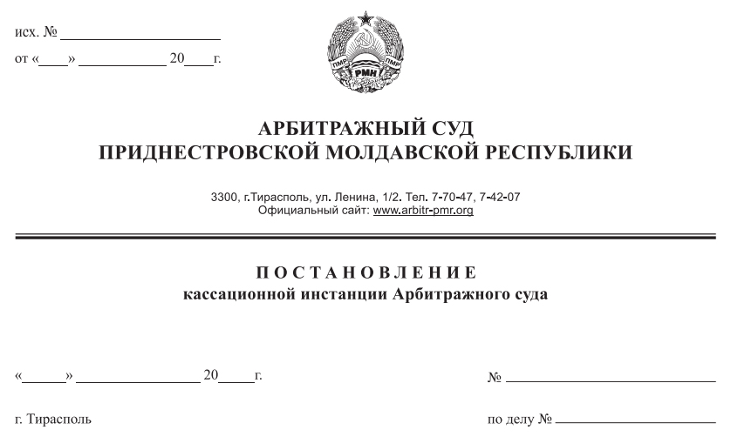

9 октября 15 176/15-09к
530/15-(08),10

Суд кассационной инстанции Арбитражного Суда Приднестровской Молдавской Республики в составе заместителя Председателя Арбитражного Суда ПМР Рассказова В.В., при участии в судебном заседании:
ИСТЕЦ (Заявитель) – представитель не явился;
ОТВЕТЧИК (Гос. Орган) - Рак В.В., на основании выписки из ЕГРЮЛ, паспорт III-ВГ №679648;
рассмотрев в судебном заседании кассационную жалобу ПК «Тираспольский гаражно-строительный кооператив-29», г. Тирасполь, ул. Чайковского, д.15 на решение Арбитражного суда от 24 августа 2015 г. по делу №530/15-(08),10 вынесенном в составе судьи Сливка Р.Б., по исковому заявлению налоговой инспекции по г. Тирасполю, ул. 25 Октября, 101 о привлечении ПК «Тираспольский гаражно-строительный кооператив-29» к административной ответственности,

УСТАНОВИЛ:

Решением от 24 августа 2015 года суд признал виновным и привлек ПК «Тираспольский гаражно-строительный кооператив-29» к административной ответственности за совершение административного правонарушения, предусмотренного пунктом 3 статьи 19.5. Кодекса ПМР об административных правонарушениях и наложил на него административный штраф в размере 300 РУ МЗП, что составляет 5100 рублей.
ПК «Тираспольский гаражно-строительный кооператив-29 не согласился с решением суда и подал кассационную жалобу, в которой просит отменить решение суда первой инстанции и отказать в заявлении налоговой инспекции.
В ходе судебного разбирательства по жалобе заявитель (руководитель ПК «Тираспольский гаражно-строительный кооператив-29») пояснил, что с 10 февраля 2015 года возглавил данное юридическое лицо после смерти в декабре 2014 года предыдущего руководителя.
Членом правления ему был переданы только часть документов относящиеся к деятельности кооператива. Документы по заработной плате, табеля учета рабочего времени в кооперативе отсутствовали. С самого начала предпринимались меры для восстановления документов по финансово-хозяйственной деятельности. В связи с этим кооператив обращался в ЗАО «Бухгалтерии я, налоги, учет», в Единый государственный фонд социального страхования ПМР, однако восстановить запрашиваемые налоговой инспекцией документы за 2010-2015 года не представилось возможным.
Суд необоснованно отклонил представленные ответчиком доказательства принятия всех зависящих от него мер по соблюдению требований налогового органа.
Арбитражным судом не установлена дата вручения требования №05-5330 председателю кооператива Рак В.В. в отличие от суда города Тирасполя под председательством судьи Димитрова, в котором установлено, что требование №05-5330 было вручено проверяющим налоговой инспекции председателю кооператива 25.05.2015 г., то есть после истечения срока представления истребуемых документов.
Таким образом нарушены пункты 2 и 3 статьи 50 АПК ПМР.
Заявителем кассационной жалобы в ходе судебного разбирательства изложены и иные доводы, которые приняты судом во внимание.
Налоговая инспекция города Тирасполя не направила своего представителя в судебное заседание.
До начала судебного разбирательства по жалобе от налоговой инспекции поступило ходатайство о рассмотрении кассационной жалобы в отсутствие своего представителя. Одновременно в ходатайстве, налоговая инспекция указала на то, что решение суда является законным и обоснованным, поэтому заявителю следует отказать в удовлетворении кассационной жалобы.
На основании статей 108, 147 АПК ПМР, с учетом мнения заявителя, суд счел возможным рассмотрение кассационной жалобы в отсутствие представителя налоговой инспекции.
На основании статьи 149 АПК ПМР, суд не связан доводами кассационной жалобы и проверяет законность и обоснованность решения в полном объеме.
Изучив материалы дела, заслушав пояснения, суд кассационной инстанции приходит к выводу о незаконности и необоснованности судебного решения по следующим основаниям.
На основании пункта 1 статьи 2.1. Кодекса ПМР об административных правонарушениях административным правонарушением признается противоправное, виновное действие (бездействие) физического или юридического лица, за которое настоящим Кодексом установлена административная ответственность.
Пункт 2 настоящей статьи устанавливает, что юридическое лицо, индивидуальный предприниматель без образования юридического лица признается виновным в совершении административного правонарушения, если будет установлено, что у него имелась возможность для соблюдения правил и норм, за нарушение которых настоящим Кодексом предусмотрена административная ответственность, но данным лицом не были приняты все зависящие от него меры по их соблюдению.
В силу пункта 1 статьи 1.5. Кодекса, лицо подлежит административной ответственности только за те административные правонарушения, в отношении которых установлена его вина.
По мнению суда первой инстанции вина ПК «Тираспольский гаражно-строительный кооператив-29» установлена и выражается она в нарушении требований законодательства о представлении юридическим лицом в орган государственного контроля, в том числе в налоговую инспекцию запрашиваемых (истребуемых) ею документов.
С этим выводом нельзя согласиться, так как нарушение требований законодательства о представлении лицом документов запрашиваемых государственным органом является объективной стороной административного правонарушения.
Смысл диспозиции пункта 2 статьи 2.1. Кодекса ПМР об административных правонарушениях сводится к тому, что вину юридического лица следует рассматривать как принятие либо непринятие всех необходимых и возможных мер для предотвращения правонарушения. То есть наличие или отсутствие вины должно устанавливаться с учетом конкретных действий или бездействия, активности юридического лица в связи с нарушением установленных законодательством правил.
При этом вина юридического лица характеризуется отношением организации в лице коллектива, администрации, должностных лиц к противоправному деянию.
В рассматриваемом административном правонарушении вину ПК «Тираспольский гаражно-строительный кооператив-29» следует рассматривать через отношение его председателя в требованию налоговой инспекции о представлении документов о финансово-хозяйственной деятельности юридического лица.
Материалами дела доказано, что требуемые налоговой инспекцией документы по финансово-хозяйственной деятельности ПК «Тираспольский гаражно-строительный кооператив-29» вновь избранному председателю не передавались и соответственно он не мог исполнить вышеуказанное требование.
Также установлено, что ПК «Тираспольский гаражно-строительный кооператив-29» в лице его председателя Рак В.В. предпринимал все зависящие от него меры для восстановления документов, требуемых налоговой инспекцией.
Таким образом, следует отметить, что у ПК «Тираспольский гаражно-строительный кооператив-29» не было возможности соблюсти требования налоговой инспекции по представлению документов (это обстоятельство также установлено вступившим в законную силу решением Тираспольского городского суда от 18 июня 2015 года, имеющимся в материалах дела) и им предпринимались меры для выполнения требования налоговой инспекции.
Эти обстоятельства не требуют доказывания в силу пункта 3 статьи 50 АПК ПМР, согласно которой, вступившее в законную силу решение суда общей юрисдикции по гражданскому делу обязательно для арбитражного суда, рассматривающего другое дело, по вопросам об обстоятельствах, установленных решением суда общей юрисдикции и имеющих отношение к лицам, участвующим в деле.
Так решением Тираспольского городского суда от 28 апреля 2015 года по делу о привлечении к административной ответственности председателя ПК «Тираспольский гаражно-строительный кооператив-29» Рак В.В. к административной ответственности по пункту 2 статьи 19.5. Кодекса ПМР об административных правонарушениях, установлено, что председатель кооператива после вступления в должность предпринимал все возможные меры для восстановления документации, в частности обращался в различные инстанции и в результате им был сделан отчет за 2014 год, январь и февраль 2015 года и оформил бухгалтерскую сверку.
Указанное решение Тираспольского городского суда имеется в материалах дела, однако судом в нарушение пункта 3 статьи 50 АПК ПМР не принято во внимание при оценке доказательств.
На основании изложенного суд кассационной инстанции приходит к выводу об отсутствии в действиях ПК «Тираспольский гаражно-строительный кооператив-29» вины, как обязательного условия административного правонарушения.
В силу пункта 4 статьи 1.5, Кодекса ПМР об административных правонарушениях, неустранимые сомнения в виновности лица привлекаемого к административной ответственности, толкуются в пользу этого лица, поэтому оснований для признания ПК «Тираспольский гаражно-строительный кооператив-29» виновным в совершении административного правонарушения, предусмотренного пунктом 3 статьи 19.5. Кодекса ПМР об административных правонарушениях не имеется.
Протокол об административном правонарушении Серии БЮ №111427 от 25 мая 2015 года составлен налоговой инспекцией в связи с невыполнением ПК «Тираспольский гаражно-строительный кооператив-29» требования №05-5330 от 15 мая 2015 года о представлении до 22 мая 2015 года документов связанных с начислением заработной платы ПК «Тираспольский гаражно-строительный кооператив-29» за период 2010-2015 г.г., однако в материалах дела отсутствуют доказательства о дате вручения этому лицу настоящего требования, что ставит под сомнение исполнимость этого документа.
Согласно пункту 3 статьи 1.5. Кодекса ПМР об административных правонарушениях, лицо привлекаемое к административно ответственности, не обязано доказывать свою невиновность, следовательно бремя доказывания наличия в действиях ПК «Тираспольский гаражно-строительный кооператив-29» состава административного правонарушения возлагается на налоговую инспекцию, а все неустранимые сомнения в виновности лица, привлекаемого к административной ответственности, толкуются в пользу этого лица.
Следовательно бремя доказывания наличия в действиях ПК «Тираспольский гаражно-строительный кооператив-29» состава административного правонарушения возлагается на налоговую инспекцию.
На основании изложенного, суд кассационной инстанции приходит к выводу об отсутствии состава административного правонарушения у ПК «Тираспольский гаражно-строительный кооператив-29», следовательно производство по делу об административном правонарушении подлежит прекращению на основании пункта «б» стать и 24.5. Кодекса ПМР об административных правонарушениях.
Руководствуясь пунктом 5 статьи 151, статьями 152 и 153 Арбитражного процессуального кодекса Приднестровской Молдавской Республики, статьей 24.5. пункт «б» Кодекса ПМР об административных правонарушениях, суд кассационной инстанции Арбитражного Суда Приднестровской Молдавской Республики

ПОСТАНОВИЛ:

1. Кассационную жалобу ПК «Тираспольский гаражно-строительный кооператив-29» удовлетворить.
Решение суда от 24 августа 2015 года по делу №530/15-(08),10 отменить полностью.
2. Прекратить производство по делу об административном правонарушении, предусмотренном статьей 19.5. пункт 3 Кодекса ПМР об административных правонарушениях в отношении ПК «Тираспольский гаражно-строительный кооператив-29» за отсутствием в его действиях состава административного правонарушения.
Постановление вступает в законную силу со дня его принятия.

Заместитель Председателя
Арбитражного суда, судья В.В. Рассказов

